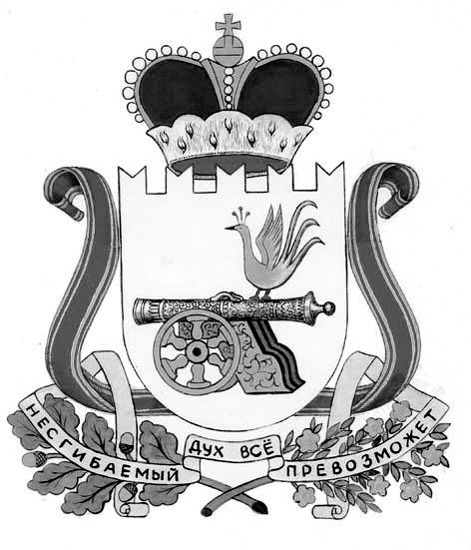

**ДЕПАРТАМЕНТ СМОЛЕНСКОЙ ОБЛАСТИ ПО ТРАНСПОРТУ   
И ДОРОЖНОМУ ХОЗЯЙСТВУ**

##### П Р И К А З

**“______”________________________ №______________**

**г. Смоленск**

Об утверждении форм

заявок на получение субсидий

В целях целевого и эффективного расходования средств дорожного фонда Смоленской области

п р и к а з ы в а ю:

1. Утвердить прилагаемые формы заявок муниципальных образований Смоленской области на получение субсидий, предоставляемых в рамках средств дорожного фонда Смоленской области (прилагаются).

2. Приказ Департамента Смоленской области по транспорту и дорожному хозяйству от 25.03.2019 № 35 «Об утверждении форм заявок на получение субсидий» признать утратившим силу.

3. Контроль за исполнением настоящего приказа оставляю за собой.

И.о. начальника Департамента **Д.В. Сулимов**